

**UNIVERSIADAD TECNOLÓGICA DE**

**SAN LUIS RIO COLORADO**

**MANTENIMIENTO LOGICO CORRECTIVO**

**(REPARACION DE SISTEMA)**

**MTRO. RICARDO ALEJANDRO SOTO MORALES**

**AUTOR: VICTOR MANUEL GALVAN COVARRUBIAS**

San Luis Rio Colorado, Sonora Marzo, 2020

Es una reparación al funcionamiento del sistema operativo de una computadora, aunque si así se desea se puede cobrar como mantenimiento.

Existen tres 3 niveles:

1. Una reparación ligera para un sistema que todavía funcione, simplemente que el sistema es lento o presenta fallas mínimas.
2. Una reparación profunda en la cual un formateo de la computadora no es opcional.
3. Una restauración a una versión anterior del sistema operativo.

En la práctica a continuación observaremos un mantenimiento lógico correctivo del primer timo es decir el simple.

**Programas necesarios:**

Avast (offline)

SUPERAntiSpyware

USBfix

System Ninja

CCleaner (opcional para borrar registros)

Lo primero será ejecutar avast y activar el análisis en el arranque para de esta manera detectar todos los virus que se encuentren en nuestra computadora.

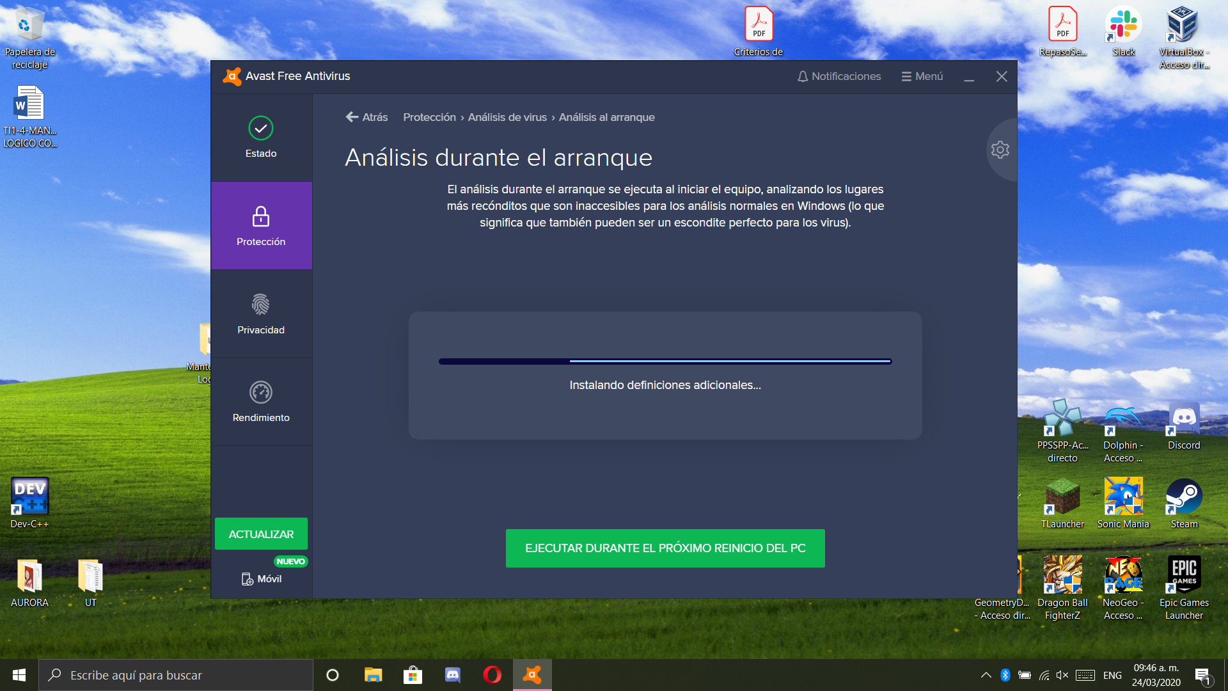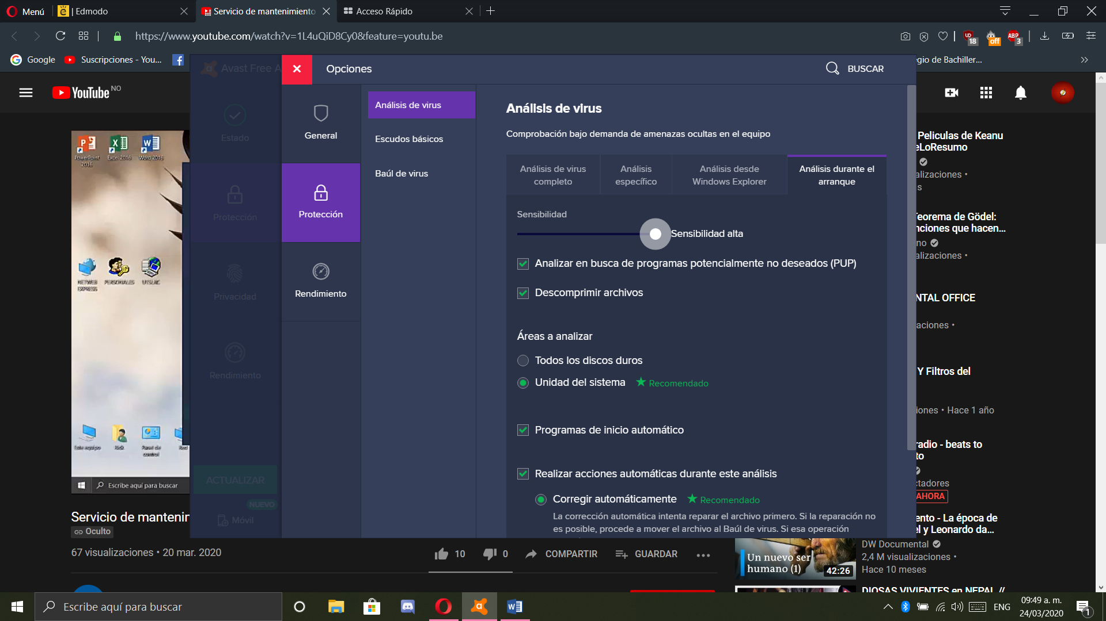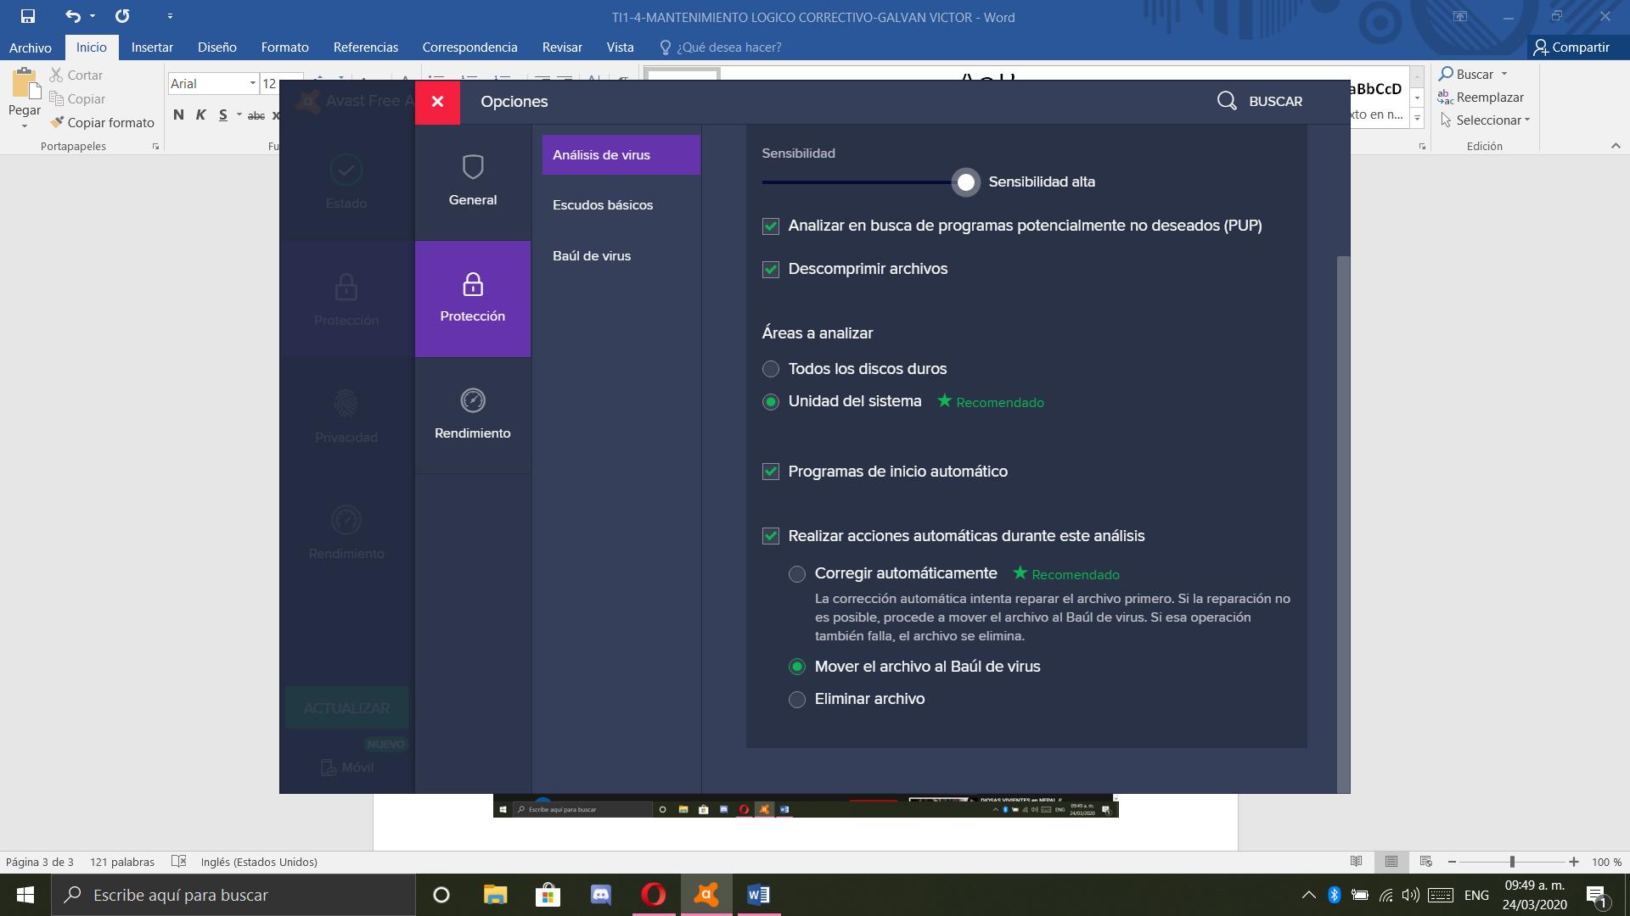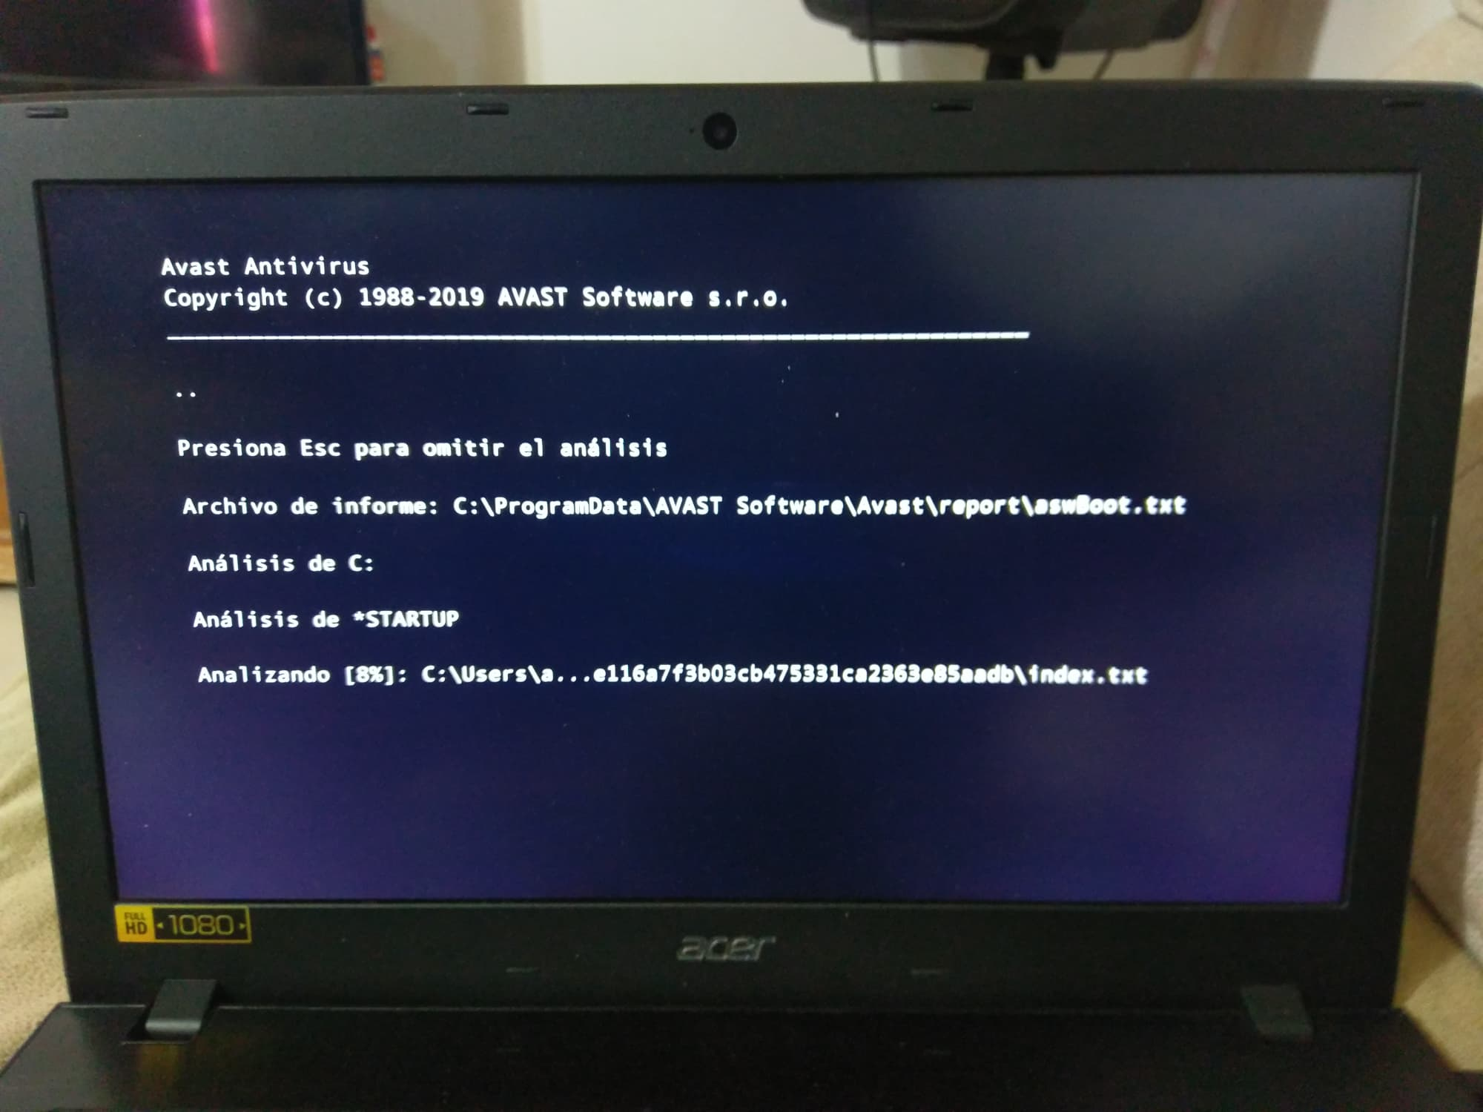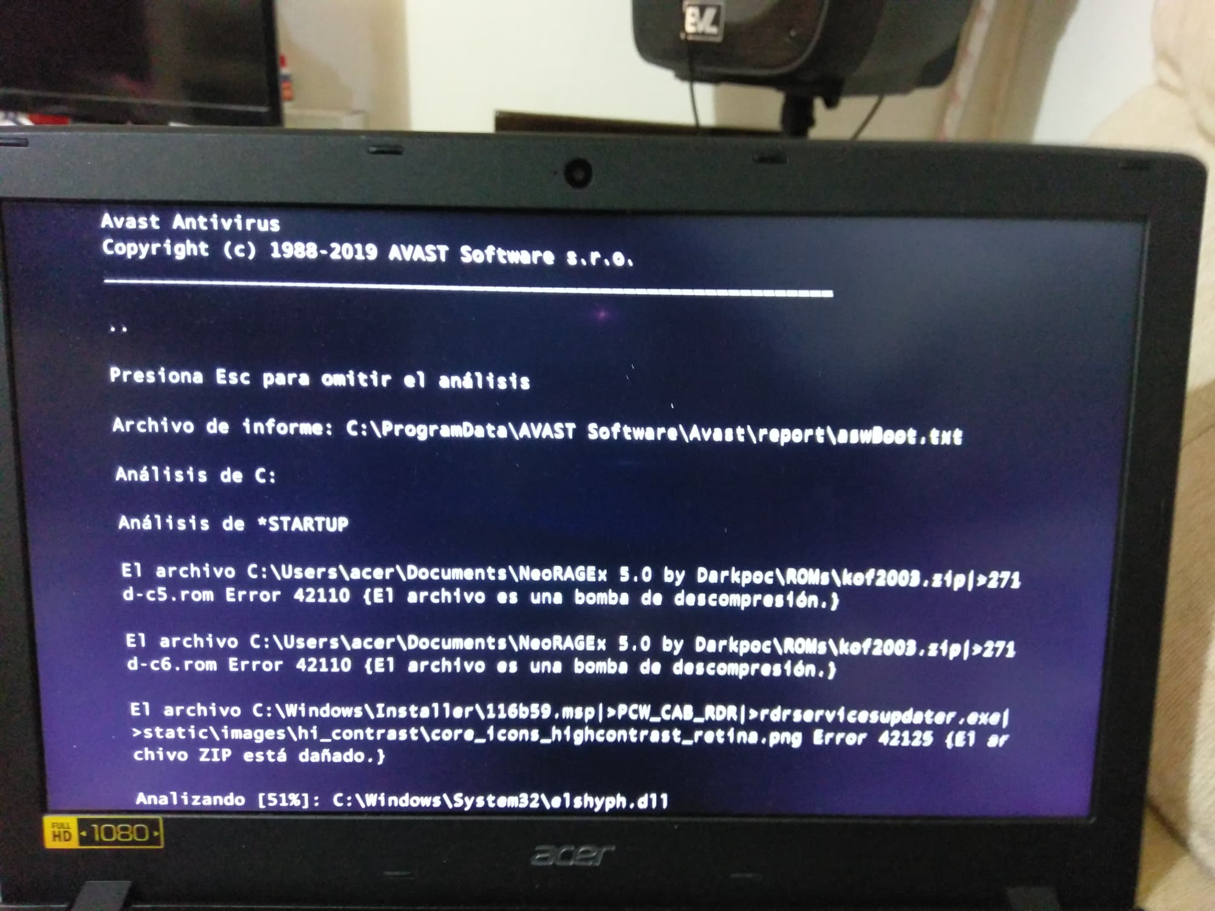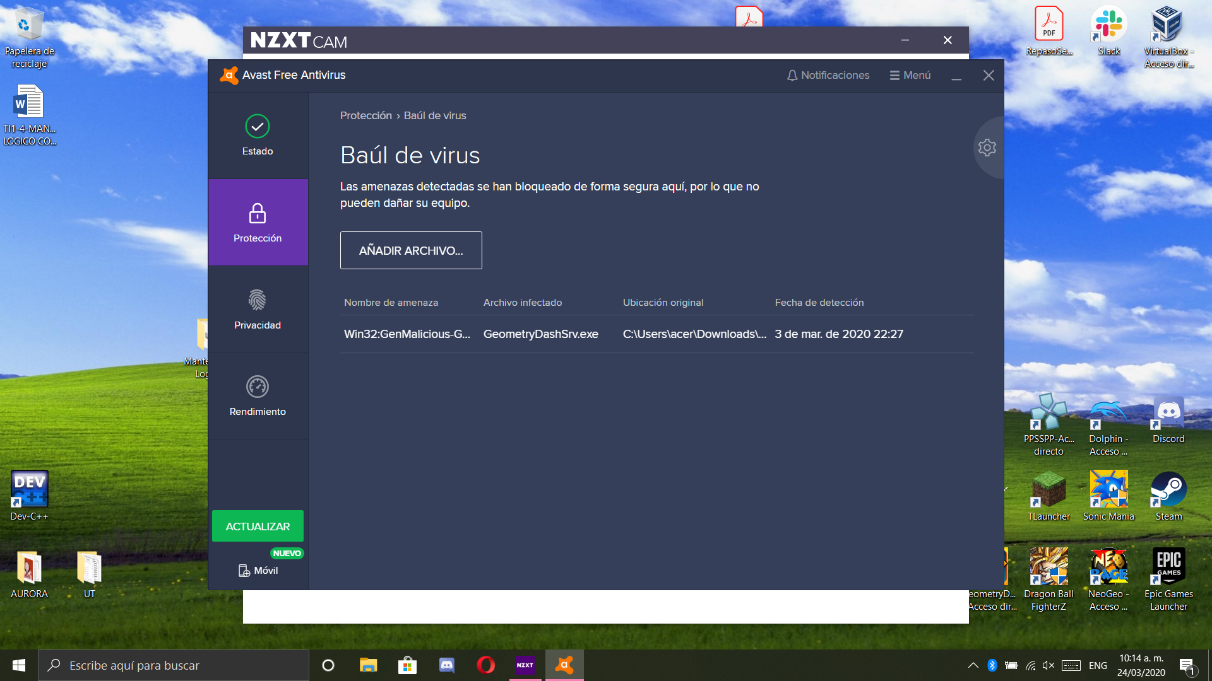

Aquí podemos ver como lo único que detecto como virus fue un juego “comprado”.

A continuación, analizamos la computadora son el SUPERAntiSpyware.

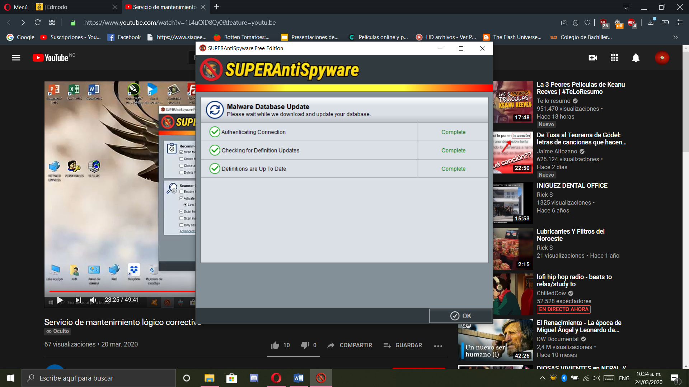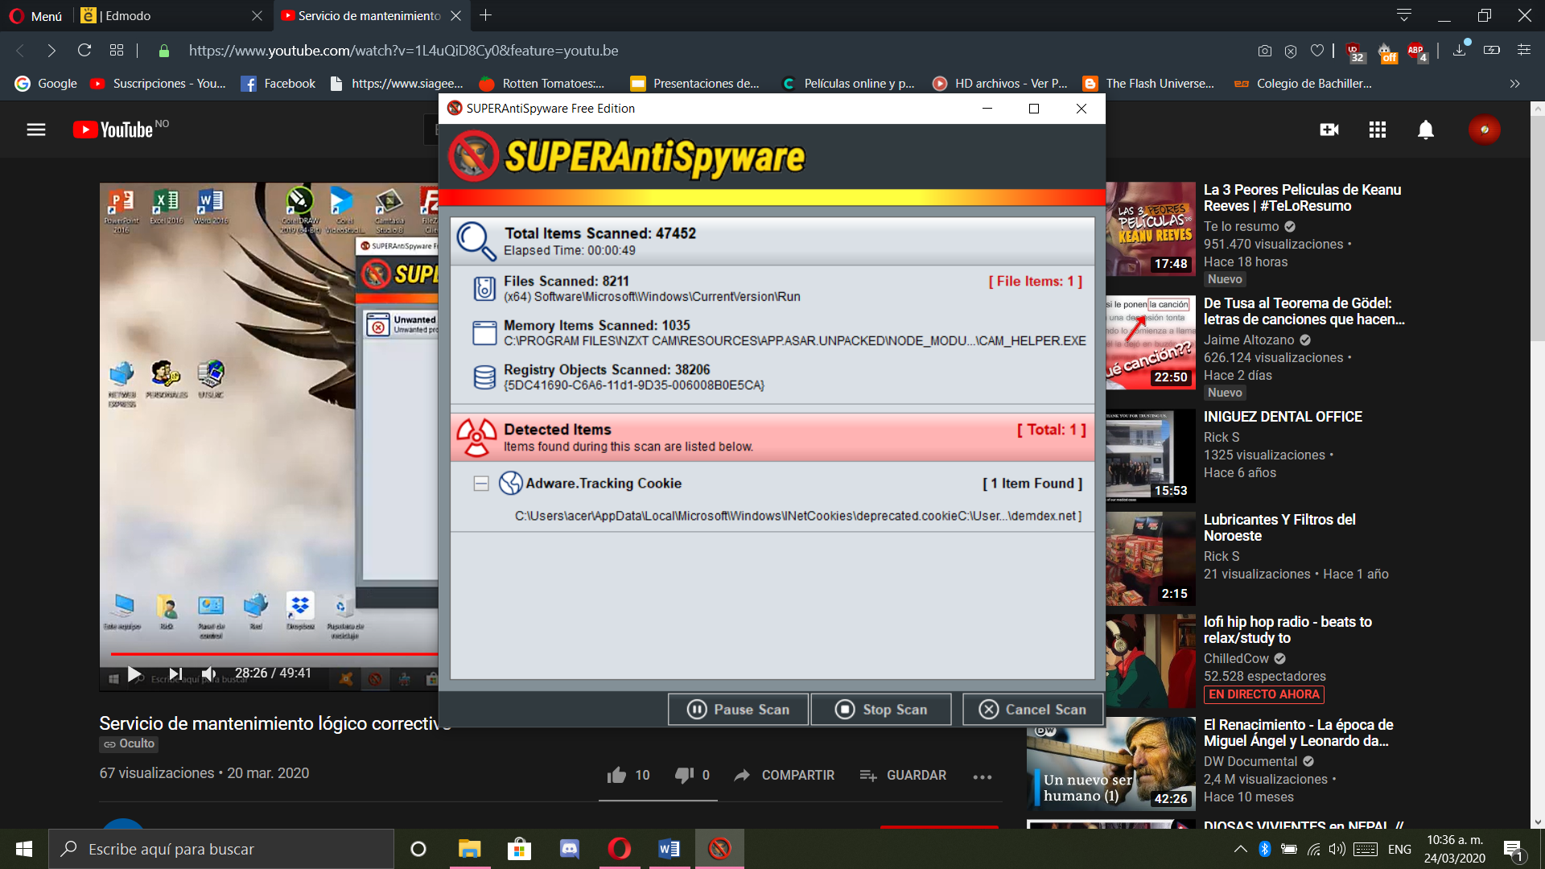

Aquí podemos observar como lo que detecto son cookies de páginas de internet.

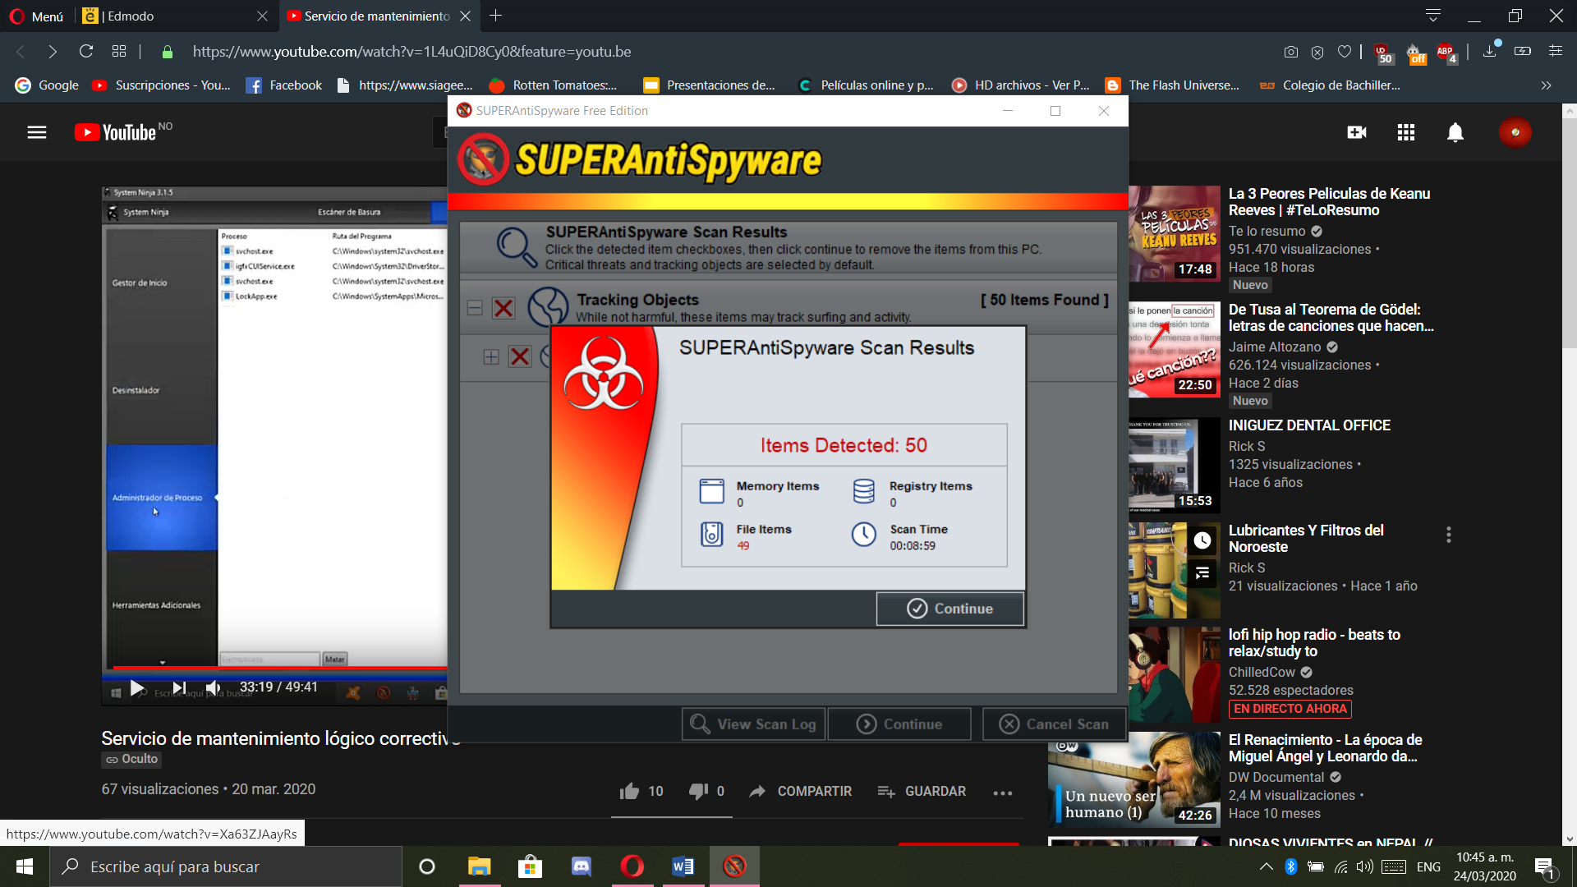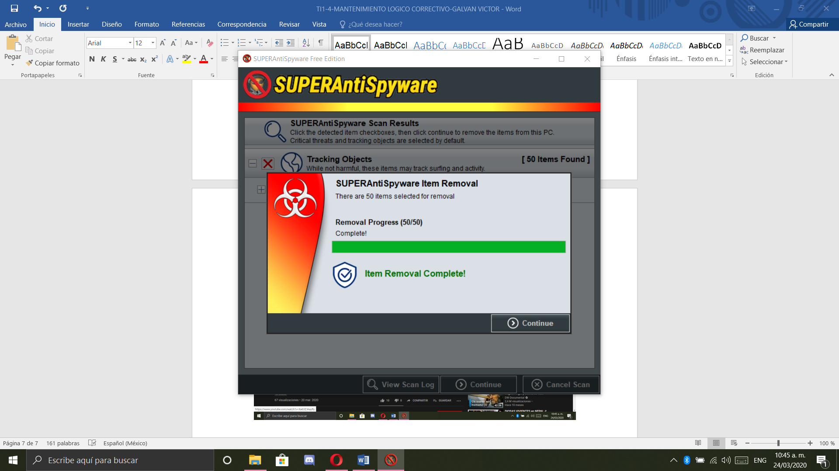

Por ultimo ejecutaremos system ninja para borrar archivos basura que se van almacenando en nuestra computadora conforme al uso de internet.

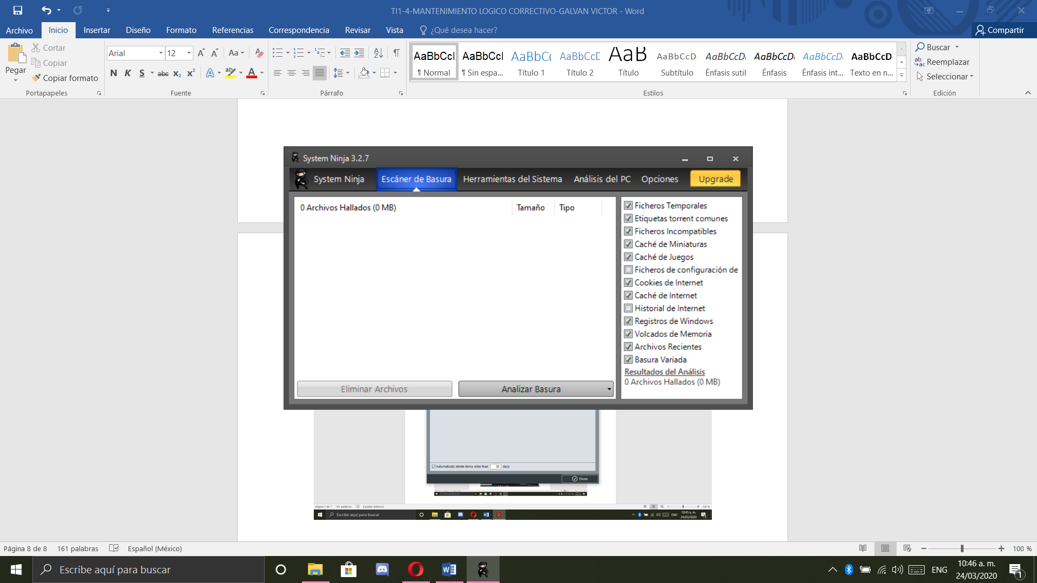

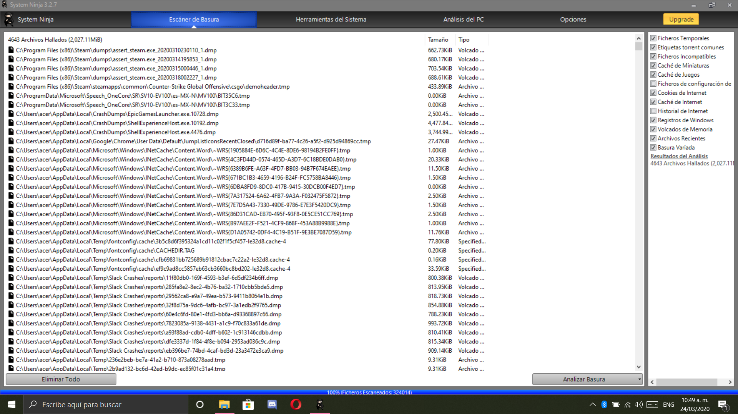

Podemos darnos cuenta que después de terminado el escaneo el programa nos arroja el total de archivos basura. En mi caso 4643 ARCHIVOS.